安徽大学20 24 —20 25 学年第 1 学期
《电路与电子技术》（B卷）考试试题参考答案及评分标准

一、分析题（共17分）
1.参考答案
R₄被短路，原电路等效为R₁、 R₂和 R₃并联之后，再与 R₅串联
所以R_{ab}=(R1//R2//R3)+R5=(1//1//2)+4=4.4Ω（4分）
2.参考答案：
I_{R}=U_{R}/R=15/5=3A（1分），U_{S=}U_{R=}U_{I}，I_{U}=I_{R}-I_{S}=3-2=1A（1分）
电阻元件吸收功率：P_{R}=I_{R}²R=3²×5=45W；（1分）
电流源u、i参考方向非关联，发出功率：P_{I}=I_{s}U_{R}=2×15＝30W；（1分）
电压源u、i参考方向非关联，发出功率：P_{U}=I_{U}U_{S}=1×15＝15W。（1分）

3.参考答案：
由谐振条件关系式ωL=1/(ωC) （2分），代入数值求得ω=10⁴rad/s（2分）。

4.参考答案：
R_{f}和R₁（1分），电压串联负反馈（答对一种类型得1分。全对得3分）

二、计算题（共40分）
1.参考答案：
（1）将电压源短路，可得等效电阻
Req=1//[1+2//(2+2//2)]=(11/16) Ω（3分）
（2）根据电阻分压公式可得
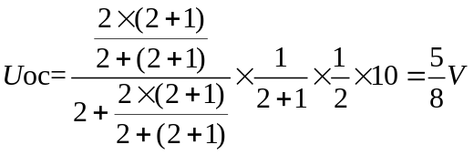（4分）
戴维南等效电路如图（3分）
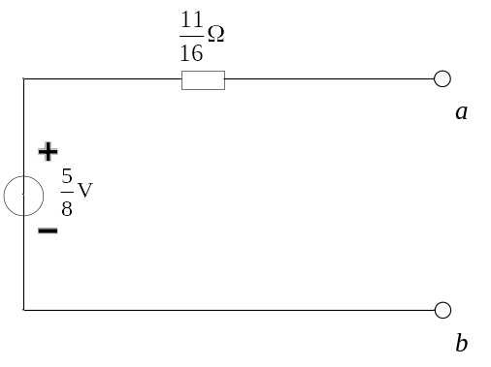
评分要点：采用其他方法计算均可，具体评分项自拟。

2.参考答案：
根据题意，i_{L}(0₊) = i_{L}(0₋) = 0（2分），开关S闭合后的电路响应为零状态响应；开关闭合后，从电感向左看电路的等效电阻为：R_{eq} = 12/4 + 6 = 9Ω；（2分）
由叠加定理得：

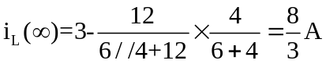（2分）

所以，
i_{L}(t)=8/3+(0–8/3)e^{-t/τ}=[8(1-e^{-4.5t})/3]A（2分）
u_{L}(t)=Ldi_{L}(t)/dt=2×(8/3)×4.5e^{-4.5t}=24e^{-4.5t}V（2分）

评分要点：采用其他方法计算，具体评分项自拟。

- 参考答案：
根据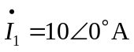，有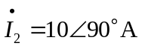（2分）。所以，
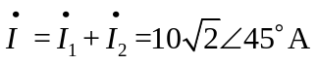（4分）
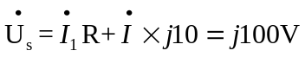（4分）
评分要点：采用其他方法计算，具体评分项自拟。

4.参考答案：
选择网孔为基本回路，回路电流参考方向为顺时针，建立回路方程：
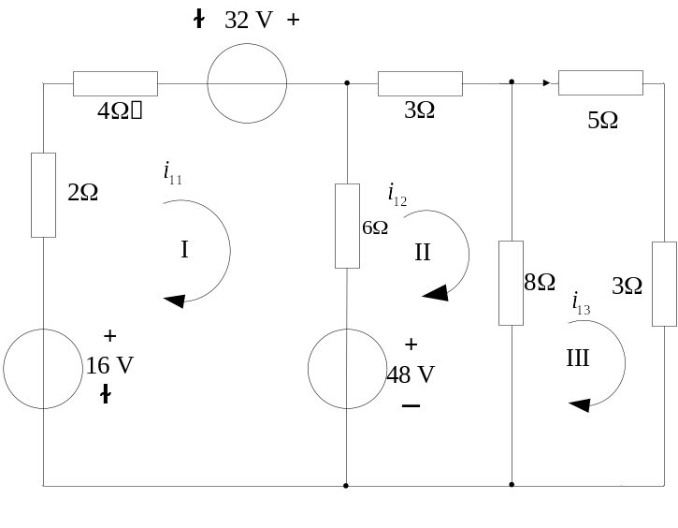（2分）
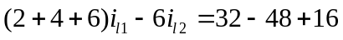（2分）
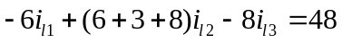（2分）
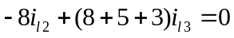（2分）
解得：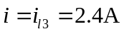（2分）

评分要点：采用其他方法计算，具体评分项自拟。
三、作图题（共20分）
1.参考答案：（图形全部正确得6分）
断开VD₁ VD₂，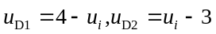
所以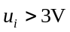 时，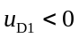，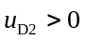 VD₁截止，VD₂导通，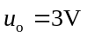
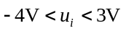时，，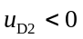 VD₁ 、VD₂均截止，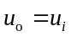
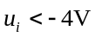时，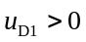， VD₁导通，VD₂截止，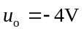
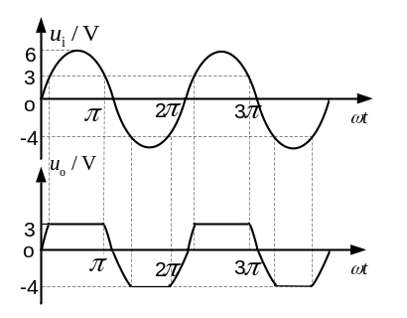（6分）
评分要点：图形不完全正确时，计算分析过程可评分，具体评分项自拟。

2.参考答案：
（1）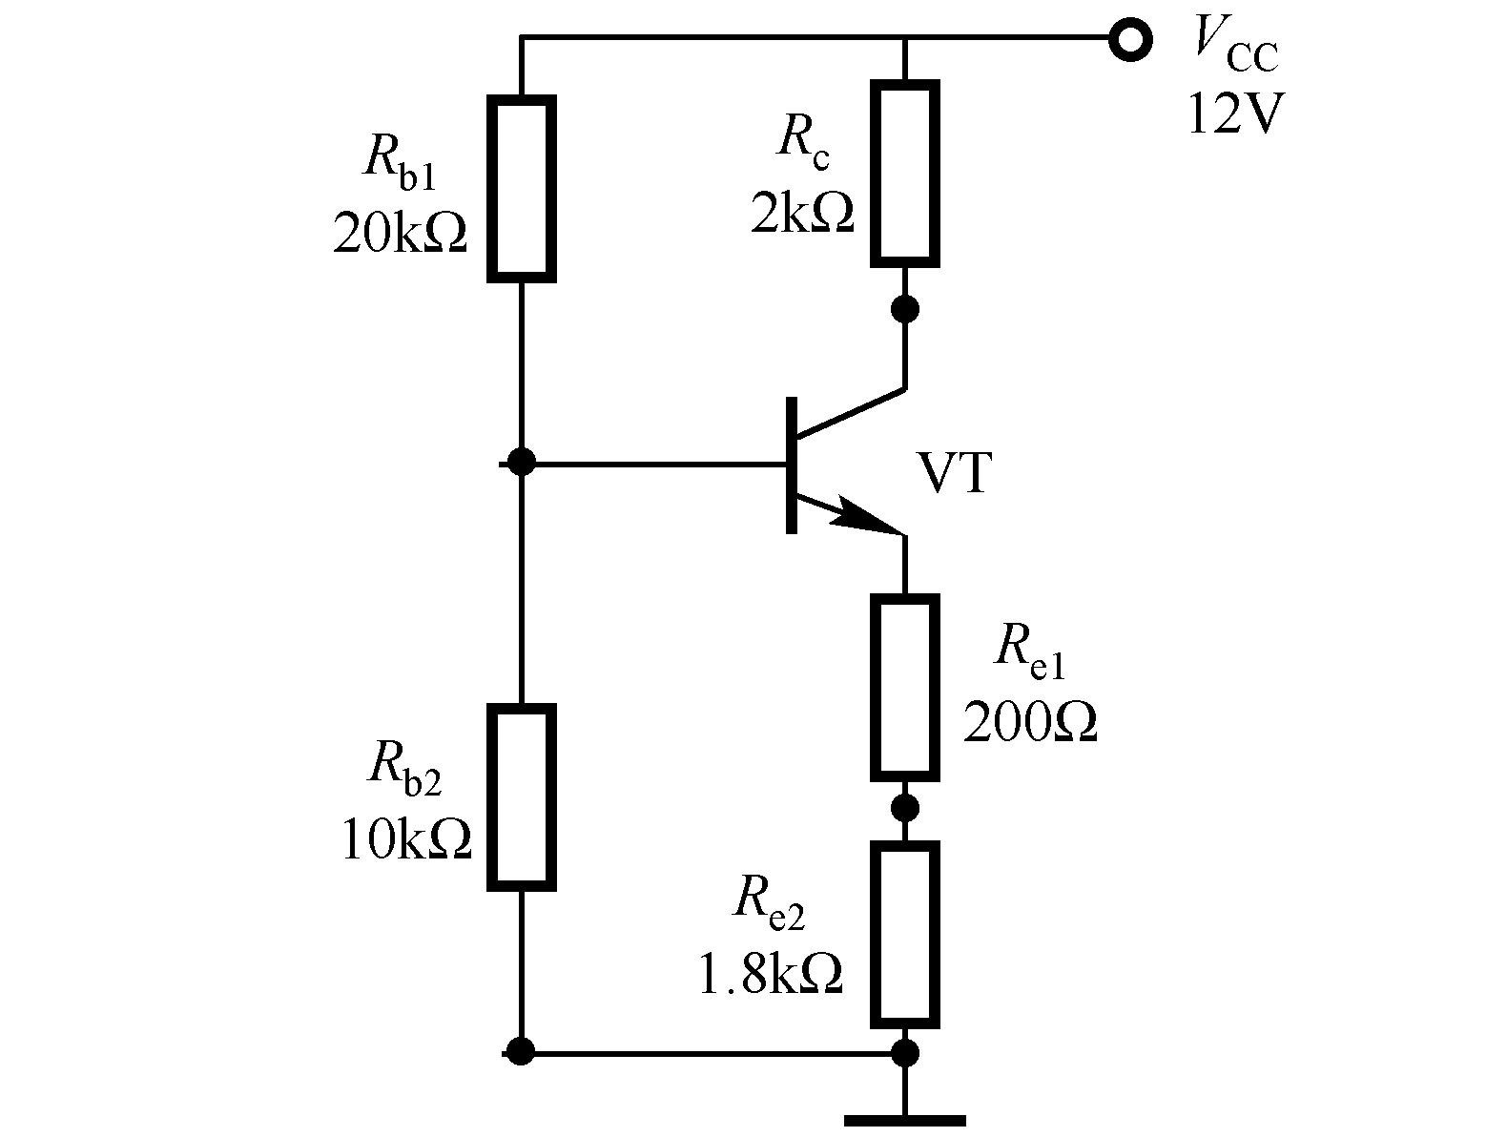（2分）
（2）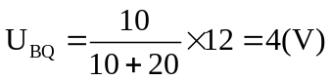，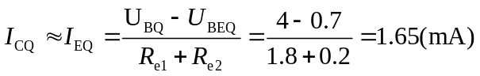（1分）
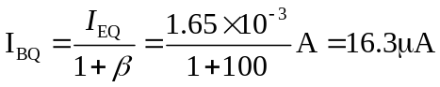 （1分）
（1分）
（3） 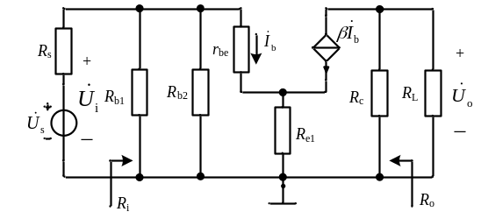 （3分）
（4） 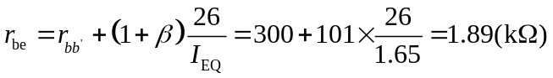 （1分）
（2分）
（2分）
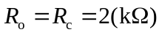 （1分）

评分要点：若图中无发射集电阻扣0.5分；未标示i_{b}和i_{c}扣0.5分；受控电流源方向错误扣0.5分；图中其他地方错误参照以上三点处理扣分，直流通路图形部分错误点超过4点，该项得分为0；交流通路图形部分错误点超过6点，该项得分为0。注：题目中计算数值，由于有不同方式的估算，结果数值与答案给出的数值有一定范围内的偏差均可给分。

四、推导题（共15分）
1.参考答案
(a) ①-e ②-c ③-b（电极每个0.5分），硅（1分），NPN（1分）；
(b) ①-b ②-c ③-e（电极每个0.5分），锗（1分），PNP（1分）。

2.参考答案：
根据集成运放虚短和虚断：
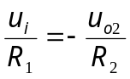（2分）， 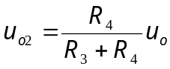 （3分）
∴ 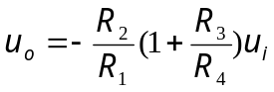 （3分）
评分要点：（1）表达式形式多样化，正确即可给分；（2）其他情况可酌情给分。

五、综合题（共8分）
参考答案：
因为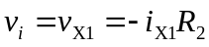（1分），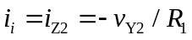（1分）
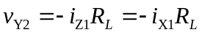（2分），所以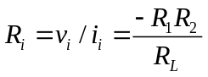（2分）
结论：因为R1、R2、RL均为正值，所以Ri为负值，实现了负阻的变换。（2分）

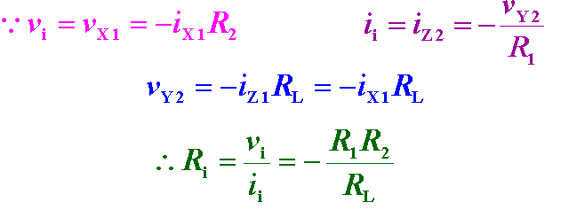
结论：因为R1、R2、RL均为正值，所以Ri为负值，实现了负阻的变换。

